# **Anigen Rapid CaniV-4**

Testovací souprava

*Pouze pro veterinární použití. Veterinární přípravek.*

Návod k použití

|  |  |
| --- | --- |
| Výrobce: | Distributor v ČR a držitel rozhodnutí o schválení: |
| BIOADVANCE CENTROAMERICA S.A. | ConnectAmericas | C:\Users\jsebankova\AppData\Local\Microsoft\Windows\INetCache\Content.Word\Logo OKS s www - FINAL.PNG |
| BIONOTE, Inc.  22 Samsung 1-ro 4-gil,  Hwaseong-si, Gyeonggi-do  18449, Republic of Korea  E-mail: [bionote@bionote.co.kr](mailto:bionote@bionote.co.kr)  [www.bionote.co.kr](http://www.bionote.co.kr) | O.K. SERVIS BioPro, s.r.o.  Bořetická 2668/1  193 00 Praha 9  Česká republika  [info@oks.cz](mailto:info@oks.cz)  [www.biopro.cz](http://www.biopro.cz) |

Princip

Testovací souprava Anigen Rapid CaniV-4 je chromatografický imunoanalytický test pro kvalitativní detekci antigenu *Dirofilaria immitis,* protilátek proti *Ehrlichia canis*, *Borrelia burgdorferi* a protilátek *Anaplasma phagocytophilum/Anaplasma platys* ve vzorku séra, plazmy nebo plné krve psů.

Test Anigen Rapid CaniV-4 Test Kit má dvě linie, které označují testovací ("T") a kontrolní ("C") linii ve výsledkové oblasti. Testovací linie a kontrolní linie ve výsledkovém testovacím okénku nejsou před nanesením vzorků viditelné. Kontrolní linie je referenční a indikuje, že test proběhl správně. Kontrolní linie se musí zobrazit pokaždé, když test proběhl. Pokud jsou cílové antigeny nebo protilátky ve vzorku přítomny, objeví se v okně výsledků fialová výsledková linie.

Vysoce selektivní rekombinantní antigen nebo protilátka se používá jako záchyt nebo detektor v testu. Ty jsou schopné detekovat antigen *Dirofilaria immitis* (HW Ag), protilátku proti *Ehrlichia canis* (*E. canis* Ab), protilátku proti *Borrelia burgdorferi* (Lyme Ab) a protilátky *Anaplasma phagocytophilum/Anaplasma platys* (Anaplasma Ab) ve vzorku s vysokou přesností.

# Materiály, které jsou součástí balení

|  |  |  |
| --- | --- | --- |
| Reagencie | 5 testů v soupravě | 10 testů v soupravě |
| Kazeta pro rychlý test Anigen CaniV-4 | 5 | 10 |
| Lahvička s ředicím roztokem | 1 | 1 |
| Zkumavka s antikoagulantem | 5 | 10 |
| Jednorázová kapilární zkumavka (20 μl) | 5 | 10 |
| Návod k použití | 1 | 1 |

♠ Černá značka na kapiláře indikuje objem 20 μl.



# Požadované materiály, které nejsou součástí balení

1) Stopky

2) Mikropipeta

# Bezpečnostní opatření

1) Testovací souprava je určena pouze pro psy. Nepoužívejte ji pro jiná zvířata.

2) Testovací zařízení je citlivé na vlhkost i teplo. Proveďte test ihned po vyjmutí testovací kazety z fóliového sáčku.

3) Součásti testu nepoužívejte opakovaně.

4) Vzorek a testovací roztok nanášejte ve svislé poloze.

5) Nedotýkejte se membrány ve výsledkovém testovacím okénku na kazetě.

6) Nepoužívejte testovací soupravu po uplynutí uvedeného data použitelnosti vyznačeného na štítku na obalu.

7) Nepoužívejte testovací soupravu, pokud je ochranný sáček poškozen.

8) Nemíchejte složky z různých čísel šarží, protože složky v této soupravě byly testovány při kontrole kvality jako standardní jednotka šarže.

9) Se všemi vzorky je třeba zacházet jako s potenciálně infekčními. Používejte ochranné rukavice při manipulaci se vzorky. Poté si důkladně umyjte ruce.

10) Dekontaminujte a zlikvidujte všechny vzorky, reakční soupravy a potenciálně kontaminovaných materiálů bezpečně v souladu s národními a místními právními předpisy.

11) Přísně dodržujte postupy testování, abyste minimalizovali falešné nebo neplatné výsledky testů způsobené v důsledku nesprávného použití nebo dávkování přípravku.

12) Uchovávejte mimo dohled a dosah dětí.

# Skladování a stabilita

1) Skladujte testovací soupravu při teplotě 2–30 °C. NEZAMRAZUJTE.

2) Testovací soupravu neskladujte na přímém slunečním světle.

3) Testovací souprava je stabilní do data exspirace vyznačeného na štítku obalu.

# Odběr a příprava vzorku

1) Pro tento test by měla být použita plná krev, sérum nebo plazma.

[Plná krev] Odeberte plnou krev do zkumavky s protisrážlivými látkami (max. objem 1,5 ml), která je k dispozici. Pokud není antikoagulovaná plná krev ihned testována, měla by být uchovávána v chladničce při teplotě 2–8 °C a použita do 24 hodin.

[Sérum] Odeberte plnou krev do zkumavky pro odběr (NEobsahující antikoagulanty, jako je heparin, EDTA a citrát sodný) a nechte ji usadit po dobu 30 minut, aby se krev srážela, a poté krev odstřeďte, abyste získali supernatant.

[Plazma] Odeberte plnou krev do zkumavky (s obsahem antikoagulantů, jako je heparin, EDTA a citrát sodný) a poté odstřeďte krev a získáte plazmu.

2) Odebranou plazmu a sérum lze skladovat při teplotě 2–8 ℃ (35,6 – 46,4 ℉) po dobu až 2 týdny. Při delším skladování je lze uchovávat zmrazené při -20 °C ( -4 ℉) nebo nižší po dobu až 1 roku. Vyhněte se opakovanému zamrazování a rozmrazování.

3) Vzorky obsahující precipitát mohou poskytnout nekonzistentní výsledky. Musí být před stanovením vyčištěny.

4) Hemolyzované nebo kontaminované vzorky mohou poskytnout chybné výsledky.

# Postup testu

1) Všechna činidla a vzorky musí být po dobu 15–30 minut před použitím temperována při pokojové teplotě (15–30 °C).

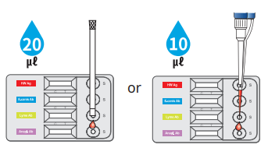2) Vyjměte testovací zařízení z fóliového sáčku a položte jej na rovnou a suchou podložku.

3) Plná krev: Pomocí jednorázové kapilární zkumavky přidejte 20 μl plné krve do každého testovacího otvoru pro vzorek (S).

Sérum/Plazma: Pomocí mikropipety (není součástí balení) přidejte 10 μl séra/plazmy do každého testovacího otvoru pro vzorek (S).

4) Dávkujte 3 kapky testovacího ředicího roztoku do každého otvoru pro vzorek (S).

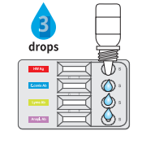5) Spusťte stopky. Vzorek bude unášen přes testovací okénko. Pokud se po 1 minutě neobjeví, přidejte ještě jednu kapku ředicího roztoku do otvoru pro vzorek (S).

Sérum/Plazma

Plná krev

6) Po 15 minutách odečtěte výsledky testu. Po delším čase než 15 minut již výsledky neodečítejte.

# Hodnocení výsledku

1) Negativní výsledek

V testovacím okénku se objeví pouze kontrolní linie „C“.

2) Pozitivní výsledek

Testovací linie ("T") a kontrolní linie ("C") v okně výsledků označují přítomnost cílových antigenů nebo  protilátek.

*\* POZNÁMKA:* Testovací linie Anaplasma Ab nedokáže odlišit, zda se jedná o *A. phagocytophilum* nebo *A. Platys*, pozitivní výsledek indikuje přítomnost protilátek proti *A. phagocytophilum* nebo *A. platys.*

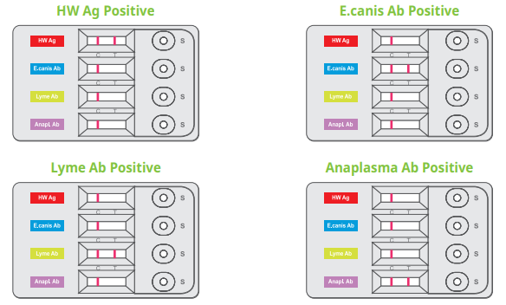

*E. canis* Ab pozitivní

HW Ag pozitivní

Anaplasma Ab pozitivní

Lyme Ab pozitivní

# 3) Neplatný výsledek

Neobjeví-li se kontrolní linie ("C"), je výsledek považován za neplatný. Vzorek by měl být znovu otestován

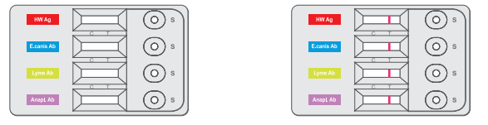

# Omezení testu

1) Přestože je testovací souprava Anigen Rapid CaniV-4 velmi citlivá pro detekci antigenu *Dirofilaria immitis*, protilátek proti *Ehrlichia canis*, *Borrelia burgdorferi* a protilátek proti *Anaplasma phagocytophilum/Anaplasma platys*, může dojít k falešným výsledkům. Další klinické nebo laboratorní testy mohou být vyžadovány, pokud vyjdou sporné výsledky. Stejně jako ostatní diagnostické testy, neměla by být definitivní klinická diagnóza založena pouze na výsledcích, ale měl by ji stanovit veterinární lékař po provedení všech relevantních klinických laboratorních testů.

2) Odečítací okénko může vykazovat světle růžové zbarvení pozadí, to nemá vliv na přesnost výsledků.

3) Společnost BIONOTE Inc. a její distributoři nemohou nést odpovědnost za důsledky nesprávného použití nebo nesprávné interpretace výsledků poskytnutých testem.